Annexe 4 . Modèle de formulaire de notification pour la surveillance à base communautaire

Voici un modèle de formulaire de notification pour la surveillance à base communautaire du choléra à utiliser pour la collecte quotidienne de données agrégées sur les personnes répondant à la définition d’un cas suspect de choléra ou d’un décès dû au choléra au sein de la communauté.
Ce formulaire est conçu pour être personnalisé. Notamment, il est recommandé que :
- des conseils sur la manière de notifier (voir la page 4) soient ajoutés pour décrire les procédures locales en place pour la notification par la surveillance à base communautaire ;
- le formulaire soit traduit dans la/les langue(s) locale(s) ;
- si la notification selon les classes d’âge figurant sur le modèle de formulaire n’est pas réalisable, notifier a minima les classes d’âge suivantes : <5 ans, ≥5 ans ;
- si les tests de diagnostic rapide (TDR) sont utilisés les programmes de surveillance à base communautaire, des informations sur le nombre de TDR effectués et les résultats des TDR doivent être ajoutées au formulaire.

Annexe 4 . Modèle de formulaire de notification pour la surveillance à base communautaire
Unité de surveillance :  ________________________________________________ | Nom de l’agent de santé communautaire/du volontaire :  ________________________________________________
Communauté/village :  ________________________________________________ | Numéro de téléphone :  ________________________________________________
Date de notification :
________________________________________________

Date  (AAAA-MM-JJ) | Nombre de cas suspects de choléra dans la communauté par jour |  |  |  |  |  |  |  |  |  |  |  | Nombre de décès dûs au choléra dans la communauté par jour |  |  |  |  |  |  |  |  |  |  |  | Nombre de cas suspects de choléra adressés à un établissement de santé par jour
Date  (AAAA-MM-JJ) | Homme  Classes d’âge |  |  |  |  |  | Femme  Classes d’âge |  |  |  |  |  | Homme  Classes d’âge |  |  |  |  |  | Femme  Classes d’âge
Date  (AAAA-MM-JJ) | <2 | [2-4] | [5-14] | [15-44] | [45-59] | ≥60 | <2 | [2-4] | [5-14] | [15-44] | [45-59] | ≥60 | <2 | [2-4] | [5-14] | [15-44] | [45-59] | ≥60 | <2 | [2-4] | [5-14] | [15-44] | [45-59] | ≥60
Total
Si aucun cas suspect de choléra ou décès dû au choléra dans la communauté n’a été détecté à une date donnée, indiquer « 0 »

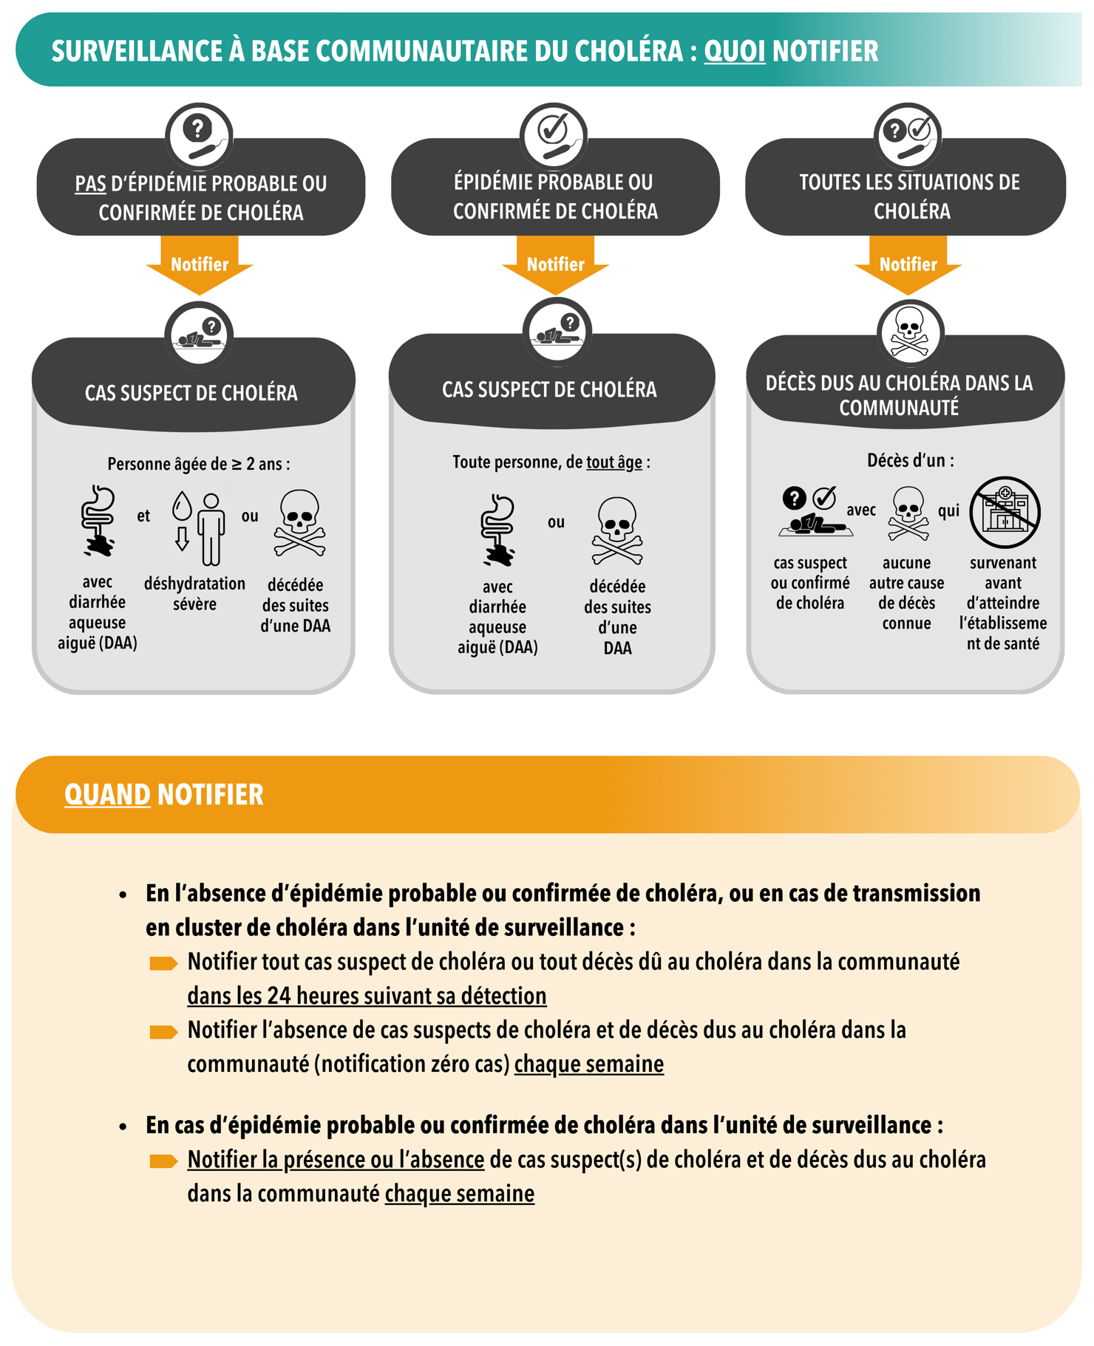
Section à personnaliser pour décrire les procédures locales de notification des données de surveillance à base communautaire du choléra. <<<CLIQUER ICI POUR ÉDITER>>

